Инструкция пользователя — Tender Web App
Веб-приложение для просмотра и анализа отчётов по тендерам. Сервер уже запущен — вам нужно только открыть его в браузере.

1. Подключение к приложению
- Откройте любой современный браузер (Chrome, Edge, Firefox, Яндекс.Браузер).
- В адресной строке введите ссылку, которую вам прислали, например:
http://<адрес-сервера>:5000/
Точный адрес уточните у администратора — это может быть IP-адрес в локальной сети или доменное имя.
- Нажмите Enter — должна открыться страница со сводной таблицей по тендерам.
Если страница не открывается — убедитесь, что вы находитесь в той же сети, что и сервер, и при необходимости попросите администратора проверить, запущен ли сервис.
📷 Скриншот: главная страница приложения после открытия
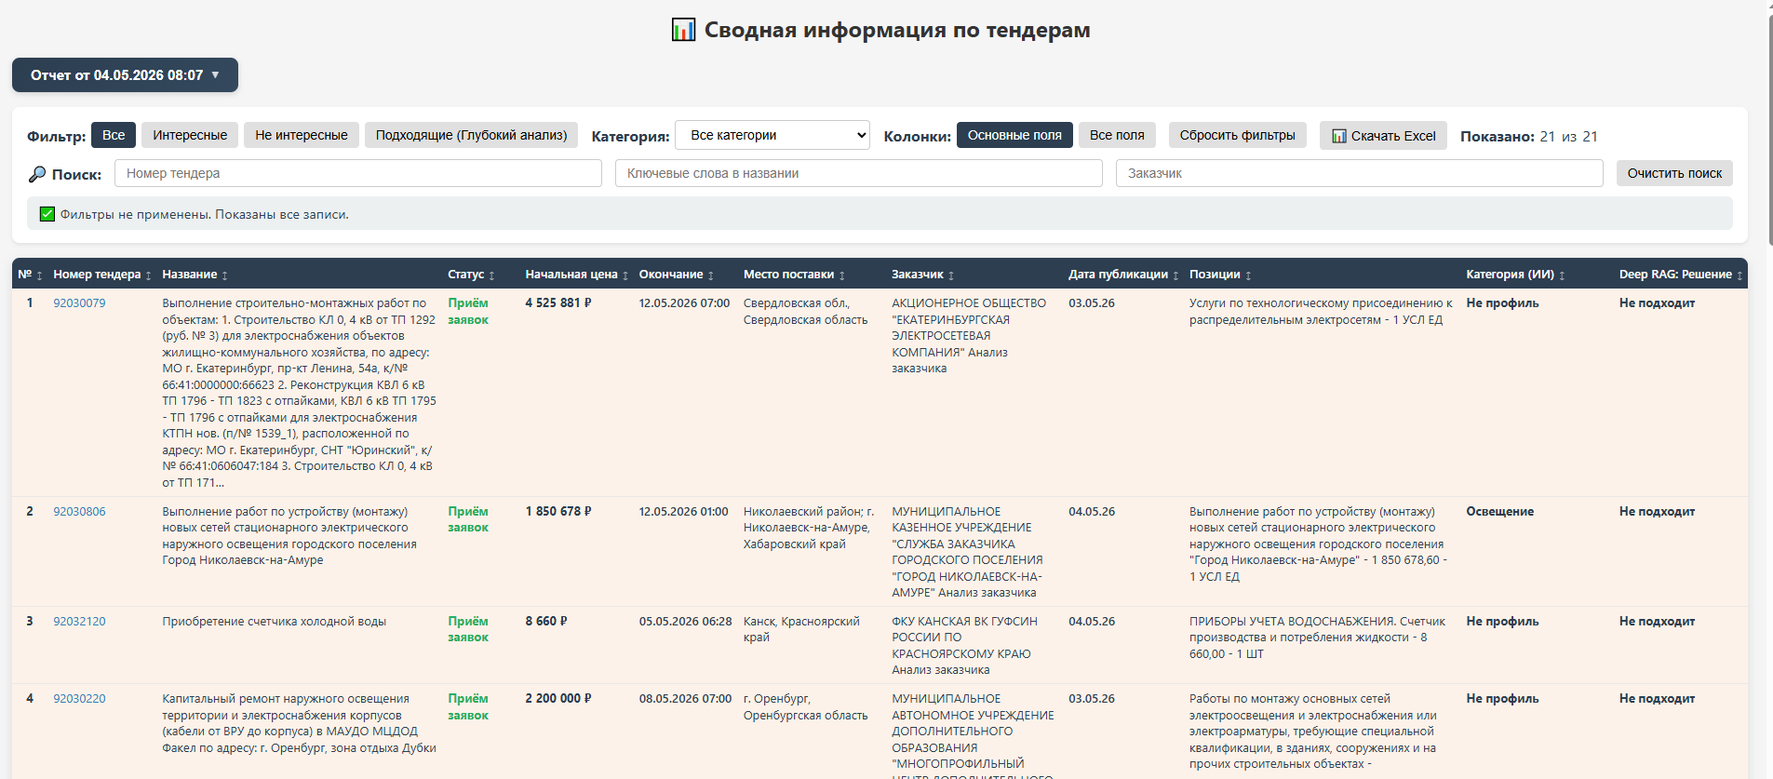

2. Выбор отчёта
В верхней части страницы расположена кнопка-выпадающий список с названием текущего отчёта (например, «Отчет от 06.05.2026 14:30»).
- Кликните по кнопке — откроется список всех доступных отчётов.
- Отчёты отсортированы от самого свежего к самому старому.
- Кликните по нужному отчёту — таблица обновится автоматически.
📷 Скриншот: открытый выпадающий список с отчётами
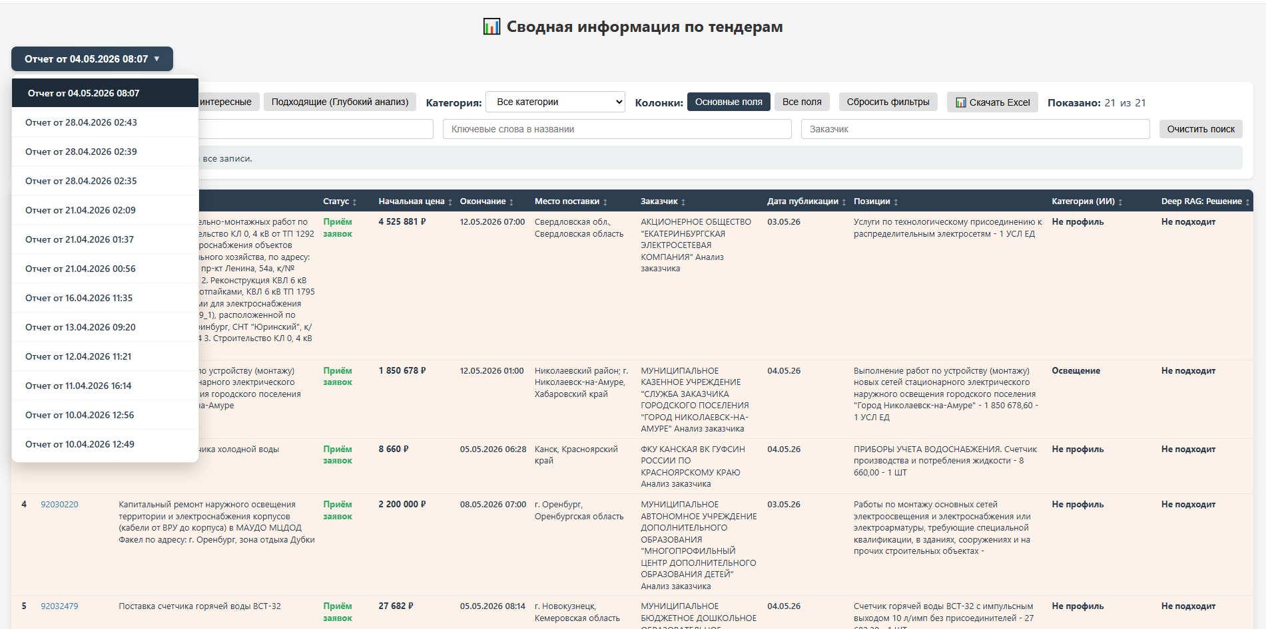

3. Панель фильтров
Под выбором отчёта расположена панель управления. Здесь собраны все инструменты для фильтрации, поиска и экспорта данных.
📷 Скриншот: панель фильтров целиком

3.1. Основной фильтр
Группа кнопок «Фильтр»:
- Все — показывает все тендеры из отчёта.
- Интересные — только тендеры, помеченные как интересные (по результатам ИИ-оценки).
- Не интересные — тендеры, помеченные как неинтересные.
- Подходящие (Глубокий анализ) — тендеры, прошедшие глубокий RAG-анализ с решением «подходит» или «на грани».
Активная кнопка подсвечена.
📷 Скриншот: кнопки основного фильтра, активна «Интересные»

3.2. Фильтр по категории
Выпадающий список «Категория» — выбор по предсказанной ИИ категории тендера. Список категорий формируется автоматически из загруженного отчёта.
📷 Скриншот: открытый список категорий

3.3. Режим колонок
Группа кнопок «Колонки»:
- Основные поля — компактный режим: номер, название, статус, цена, сроки, заказчик, категория, решение Deep RAG.
- Все поля — расширенный режим: добавляются оценка интереса, пояснения от ИИ и пояснение Deep RAG.
📷 Скриншот: таблица в режиме «Основные поля»
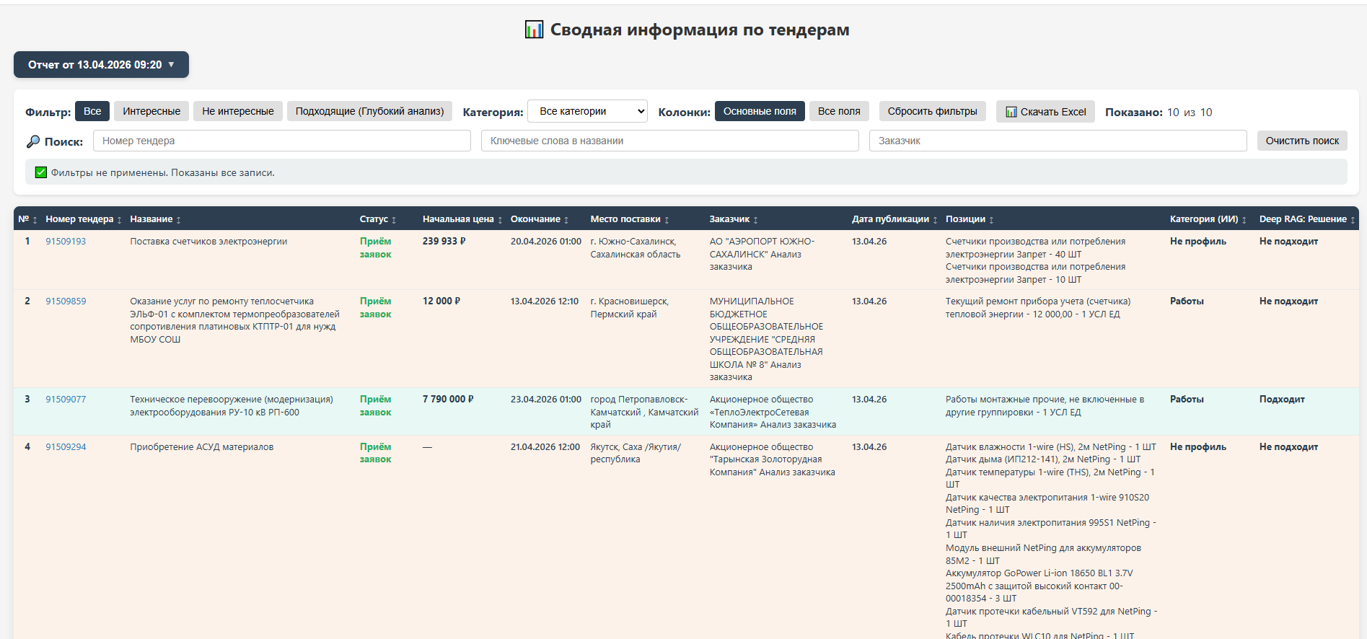

📷 Скриншот: таблица в режиме «Все поля»
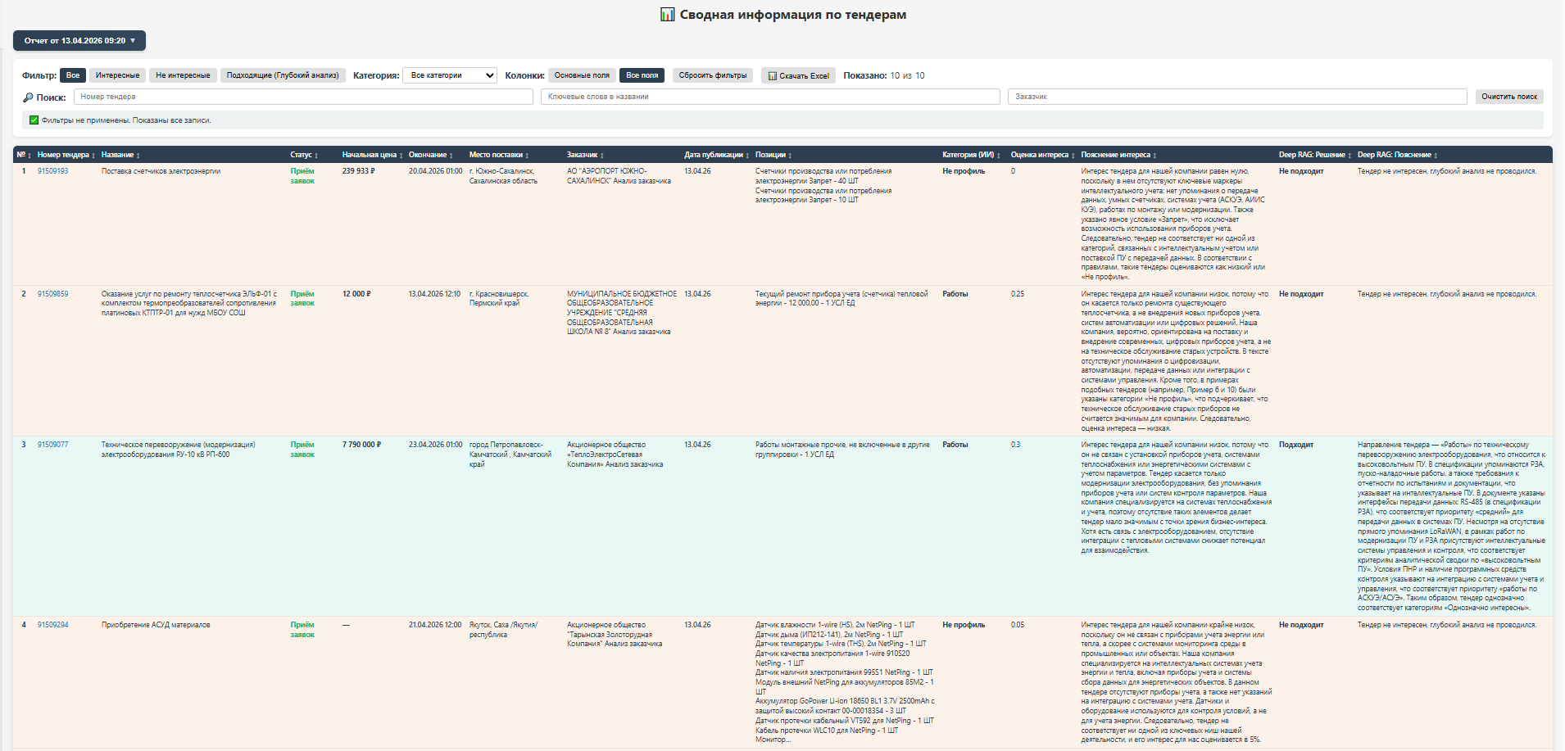

3.4. Сброс фильтров и счётчик
- Кнопка «Сбросить фильтры» возвращает основной фильтр и категорию к значениям по умолчанию.
- Кнопка «📊 Скачать Excel» — выгрузка таблицы (см. раздел 6).
- Справа — счётчик: «Показано: X из Y» показывает сколько записей сейчас видно после применения фильтров.
📷 Скриншот: счётчик и кнопки справа
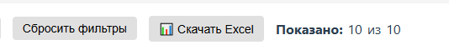

4. Поиск
Под фильтрами — строка поиска с тремя независимыми полями:
- Номер тендера — ищет по номеру (полностью или фрагментом).
- Ключевые слова в названии — поиск по названию тендера.
- Заказчик — поиск по названию организации-заказчика.
Поля работают одновременно (логическое И: если заполнить два поля, останутся только записи, удовлетворяющие обоим). Найденные совпадения подсвечиваются жёлтым прямо в ячейках таблицы.
Кнопка «Очистить поиск» очищает все три поля сразу.
📷 Скриншот: поиск по слову, подсветка совпадений в таблице
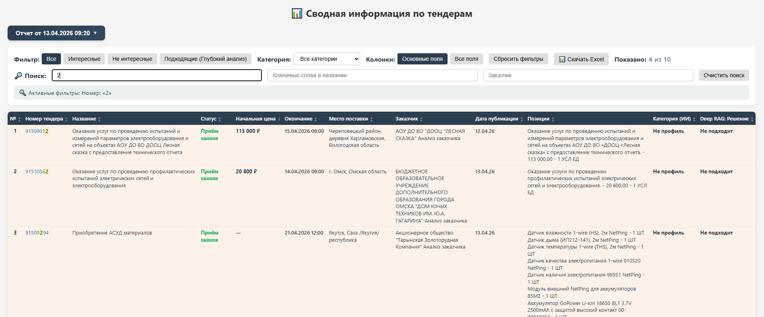

Информационная строка
Ниже поиска показывается строка с активными фильтрами:
- Если фильтры не применены — «✅ Фильтры не применены. Показаны все записи.»
- Если применены — «🔍 Активные фильтры: Интересные | Категория: ... | Номер: «...»».
📷 Скриншот: строка с активными фильтрами

5. Таблица тендеров

5.1. Колонки
Колонка | Описание
№ | Порядковый номер строки
Номер тендера | Кликабельная ссылка на тендер на исходной площадке
Название | Полное название (длинный текст обрезается)
Статус | Цветная метка: «Прием заявок» (зелёный), «Завершён» (серый), «Отменён» (красный)
Начальная цена | Сумма с валютой
Окончание | Дата окончания приёма заявок
Место поставки | Регион/город
Заказчик | Название организации
Дата публикации | Когда тендер опубликован
Позиции | Список товарных позиций (название — цена — количество)
Категория (ИИ) | Категория, предсказанная классификатором
Оценка интереса * | Числовая оценка от ИИ
Пояснение интереса * | Текстовое объяснение от ИИ
Deep RAG: Решение | Решение глубокого анализа
Deep RAG: Пояснение * | Развёрнутое обоснование Deep RAG
* — видны только в режиме «Все поля».

5.2. Цвет строк
- Зелёный фон — тендер помечен как интересный.
- Розовый/красный фон — Deep RAG признал тендер «не подходит».
- Без подсветки — нейтральные записи.
📷 Скриншот: таблица с зелёными и красными строками
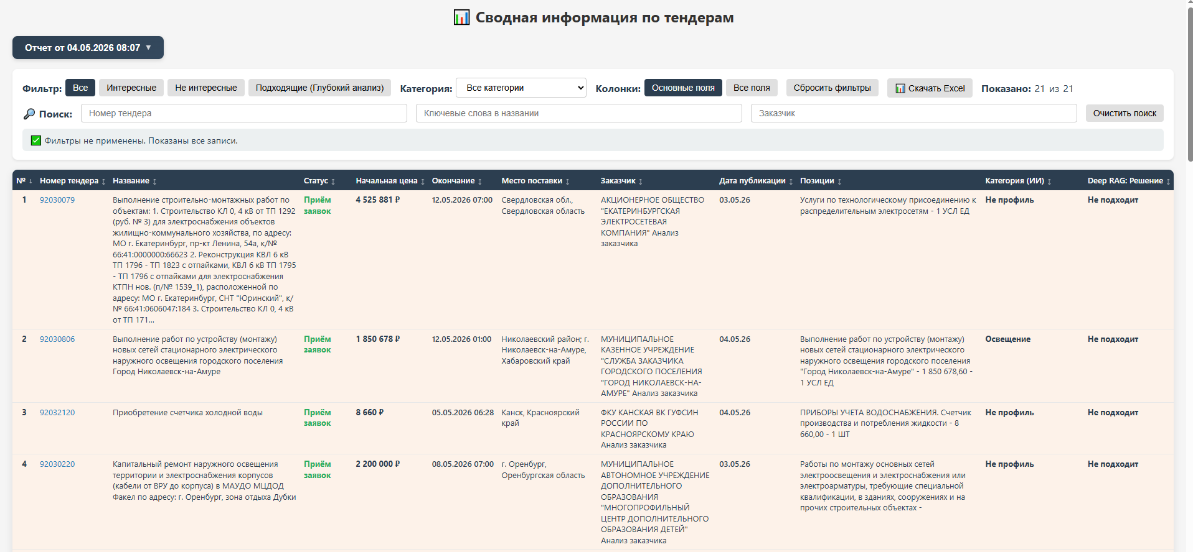

5.3. Сортировка
Кликните по любому заголовку колонки — таблица отсортируется по этому столбцу. Повторный клик меняет направление сортировки.
Стрелка возле названия показывает текущее состояние:
- ↕ — не отсортировано;
- ↑ — по возрастанию;
- ↓ — по убыванию.
Сортировка корректно работает с:
- ценами (учитываются только числа);
- датами в русском формате ДД.ММ.ГГГГ;
- числовой оценкой интереса;
- обычным текстом (по алфавиту).
📷 Скриншот: сортированная колонка со стрелкой
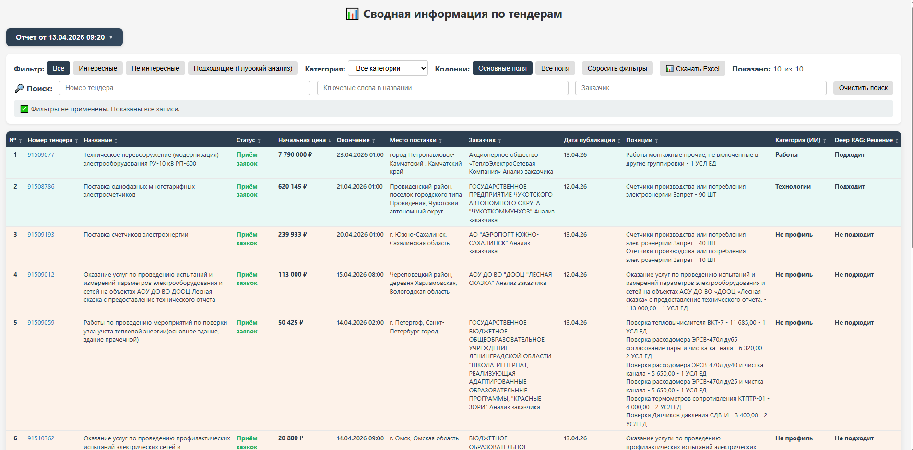

5.4. Ссылки на тендеры
Номер тендера — это гиперссылка. Клик открывает страницу тендера на оригинальной площадке в новой вкладке браузера.
📷 Скриншот: наведение на номер тендера, виден курсор-рука
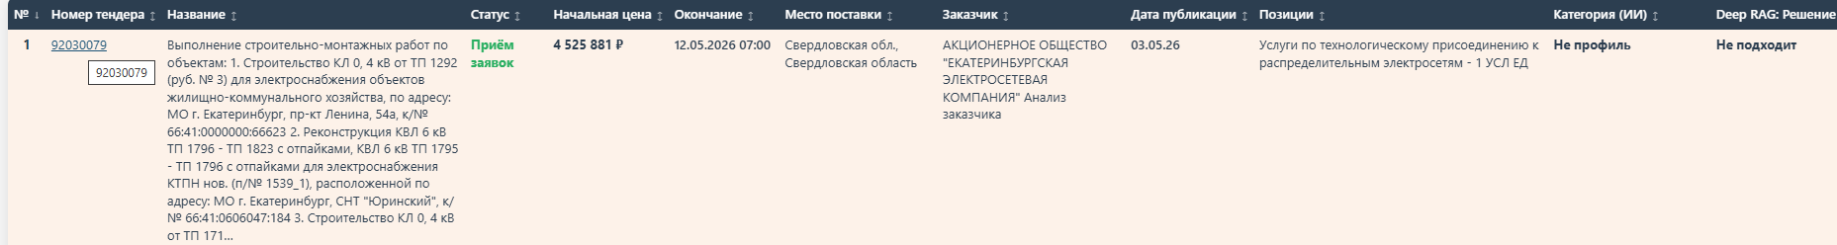

6. Экспорт в Excel
Кнопка «📊 Скачать Excel» на панели фильтров.
Что экспортируется:
- Все строки, которые сейчас видны в таблице (с учётом фильтров и поиска).
- Колонки в том же составе, что и текущий режим (Основные или Все поля).
- Номера тендеров сохраняются как кликабельные синие ссылки прямо в Excel.
Имя файла генерируется автоматически с датой и временем выгрузки:
tenders_filtered_2026-05-06T14-30-00.xlsx
Файл скачивается на ваш компьютер обычным способом (в папку «Загрузки» браузера).
📷 Скриншот: открытый файл .xlsx с гиперссылками
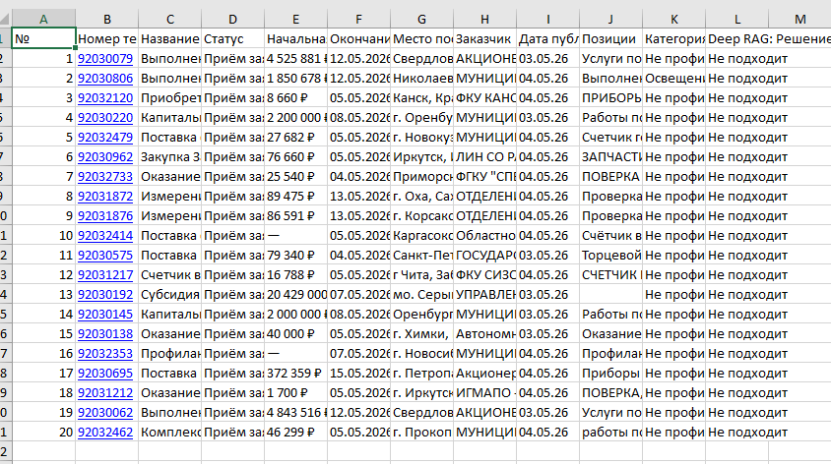

7. Типичные сценарии

7.1. Найти все интересные тендеры на медицинское оборудование
- Нажмите «Интересные» в основном фильтре.
- Выберите категорию «Медицинское оборудование» в списке категорий.
- При необходимости сортируйте по «Окончание» (по возрастанию), чтобы увидеть ближайшие дедлайны первыми.

7.2. Найти тендер по фрагменту номера
- В поле «Номер тендера» введите часть номера (например, 0173100).
- В таблице останутся только подходящие записи, совпадение будет подсвечено.

7.3. Выгрузить отчёт по конкретному заказчику
- В поле «Заказчик» введите часть названия организации.
- Нажмите «📊 Скачать Excel» — выгрузится отфильтрованный список.

8. Возможные проблемы
Проблема | Что делать
Страница не открывается | Проверьте адрес и сеть. Обратитесь к администратору — возможно, сервер не запущен или недоступен с вашего устройства
Таблица пустая, но отчёт выбран | Нажмите «Сбросить фильтры» — возможно, активный фильтр исключил все записи
Не видны новые отчёты | Обновите страницу в браузере (F5 или Ctrl+R)
Excel не скачивается | Посмотрите, не блокирует ли браузер загрузку. Проверьте интернет (нужен для библиотеки XLSX)
Не видна колонка «Оценка интереса» | Переключите режим колонок на «Все поля»
Страница «зависла» / не реагирует | Обновите страницу (F5). Если не помогло — обратитесь к администратору

